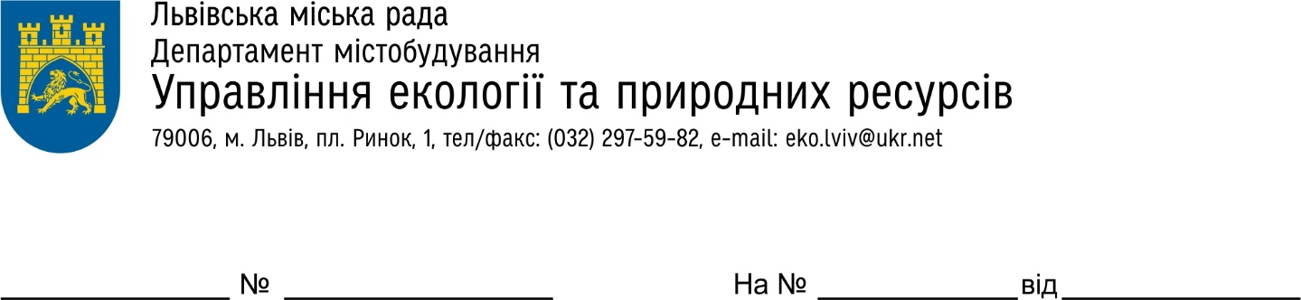

ОБҐРУНТУВАННЯ
технічних та якісних характеристик предмета закупівлі, розміру бюджетного призначення, очікуваної вартості предмета закупівлі
( на виконання постанови КМУ від 11.10.2016 № 710 «Про ефективне використання державних коштів» (зі змінами))
- Найменування, місцезнаходження та ідентифікаційний код замовника в Єдиному державному реєстрі юридичних осіб, фізичних осіб - підприємців та громадських формувань, його категорія:
Управління екології та природних ресурсів департаменту містобудування Львівської міської ради
79008, Україна, Львівська обл.,м. Львів, пл.Ринок, 1
ЄДРПОУ 43326991
Відповідно до п.1 ч.4 ст.2 категорія замовника «органи державної влади та органи місцевого самоврядування, зазначені у пункті 1 частини першої цієї статті (органи державної влади (орган законодавчої, органи виконавчої, судової влади), та правоохоронні органи держави, органи влади Автономної Республіки Крим, органи місцевого самоврядування, об’єднання територіальних громад) на основі даних Єдиного державного реєстру юридичних осіб, фізичних осіб-підприємців та громадських формувань - організаційно-правова форма - орган місцевого самоврядування.
- Назва предмета закупівлі із зазначенням коду за Єдиним закупівельним словником (у разі поділу на лоти такі відомості повинні зазначатися стосовно кожного лота) та назви відповідних класифікаторів предмета закупівлі і частин предмета закупівлі (лотів) (за наявності):
Послуги з озеленення територій та утримання зелених насаджень (Послуги з утримання парків, лісопарків та зелених зон м. Львова). ДК 021:2015 77310000-6 - Послуги з озеленення територій та утримання зелених насаджень:
Лот №1 Послуги з утримання парків ім. І. Франка, "Замарстинівський", "700-річчя Львова", ім. Папи Римського Івана-Павла ІІ, "Під Голоском", "На Валах", скверу на вул. М. Кривоноса та зеленої зони "Кортумова Гора". ДК 021:2015 77310000-6 - Послуги з озеленення територій та утримання зелених насаджень (далі- Лот №1);
Лот №2 Послуги з утримання парків: "Високий Замок", "Залізна Вода" та "Снопківський". ДК 021:2015: 77310000-6 - Послуги з озеленення територій та утримання зелених насаджень (далі- Лот №2);
Лот №3 Послуги з утримання парку "Личаківський" в т. ч. Пагорб Слави, лісопарку "Погулянка" та зеленої зони "Майорівка", парк «Сад Благовіщення».ДК 021:2015: 77310000-6 - Послуги з озеленення територій та утримання зелених насаджень (далі- Лот №3);
Лот №4 Послуги з утримання парків: "Піскові озера", "Горіховий Гай", "Боднарівка" та ім. Архангела Михаїла на вул. Стрийській. ДК 021:2015: 77310000-6 - Послуги з озеленення територій та утримання зелених насаджень (далі- Лот №4);
Лот №5 Послуги з утримання парків: "Скнилівський", "Левандівський", "Озеро Левандівське", ім. І. Виговського, парк «Кольонія», парк на вул. Роксоляни та лісопарку "Білогорща". ДК 021:2015: 77310000-6 - Послуги з озеленення територій та утримання зелених насаджень (далі- Лот №5)
- Ідентифікатор та вид процедури закупівлі:
UA-2021-04-16-007665-b
Відкриті торги з публікацією англійською мовою.
- Очікувана вартість та обґрунтування очікуваної вартості предмета закупівлі:
25 165 000,00 грн. ( двадцять п'ять мільйонів сто шістдесят п'ять тисяч грн. 00 коп) з ПДВ , зокрема по:
Лот№1 - 9 650 000,00 грн. (дев'ять мільйонів шістсот п'ятдесят тисяч грн. 00 коп.)
Лот№2- 4 555 000,00 грн. (чотири мільйони п'ятсот п'ятдесят п'ять тисяч грн. 00 коп.)
Лот№3- 3 415 000,00 грн. ( три мільйони чотириста п'ятнадцять тисяч грн. 00 коп.)
Лот№4- 3 290 000,00 грн.(три мільйони двісті дев'яносто тисяч грн. 00 коп.)
Лот№5- 4 255 000,00 грн.( чотири мільйони двісті п'ятдесят п'ять тисяч грн. 00 коп.)

- Розмір бюджетного призначення: 44 385 700,00 грн. згідно з Ухвалою Львівської міської ради №29 від 29.12.2020р.
Розмір бюджетного призначення визначений на підставі попередніх розрахунків до кошторису Управління екології та природних ресурсів департаменту містобудування Львівської міської ради на 2021 рік, у тому числі із врахуванням кредиторської заборгованості за 2020 рік, з урахуванням 20% від суми договору за 2020 рік та інших призначень.

- Обґрунтування технічних та якісних характеристик предмета закупівлі:

Термін надання послуг: з моменту підписання договорів до 31.12.2021 року.
Технічні та якісні характеристики предмета закупівлі визначені відповідно до реальних потреб Управління, Наказу державного комітету України з питань житлово-комунального господарства №27 від 05.02.2004р. «Про затвердження збірника «Норми часу (виробітку) на роботи з озеленення» (ГКН 02.08.018-2004) та з урахуванням вимог нормативних документів у сфері охорони навколишнього природного середовища.

Затверджено рішенням тендерного комітету
Протокол №46 від 16.04.2021р.

Голова тендерного комітету О.А.Сладкова

